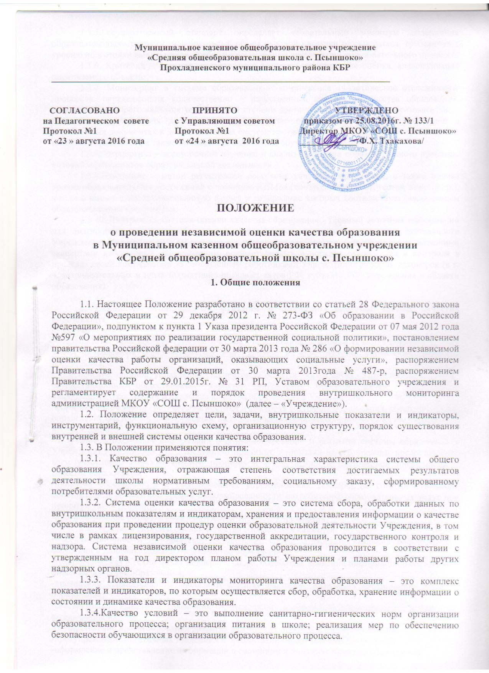

1.3.5.Государственный стандарт определяет обязательный минимум содержания образовательных программ, максимальный объем учебной нагрузки обучающихся, требования к уровню подготовки выпускников, требования к условиям организации образовательного процесса.
1.3.6. Критерий – признак, на основании которого производится оценка, классификация оцениваемого объекта.
1.3.7. Мониторинг в системе образования – комплексное аналитическое отслеживание процессов, определяющих количественно – качественные изменения качества образования, результатом которого является установление степени соответствия измеряемых образовательных результатов, условий их достижения и обеспечение общепризнанной, зафиксированной в нормативных документах и локальных актах системе государственно- общественных требований к качеству образования, а также личностным ожиданиям обучающихся.
1.3.8. Экспертиза – всестороннее изучение и анализ состояния образовательного процесса, условий и результатов образовательной деятельности.
1.3.9.Измерение – метод регистрации состояния качества образования, а также оценка уровня образовательных достижений с помощью КИМов (контрольных работ, тестов, анкет и др.), которые имеют стандартизированную форму и содержание которых соответствует реализуемым образовательным программам.
1.3.10. Внутренняя система оценки качества образования - главный источник информации для диагностики состояния образовательного процесса, основных результатов деятельности Учреждения. Под мониторингом понимается проведение администрацией Учреждения, внешними экспертами наблюдений, обследований, осуществляемых в порядке руководства и контроля в пределах своей компетенции за соблюдением работниками Учреждения трудовых договоров (в т. ч. законодательных и иных нормативно-правовых актов РФ, субъекта РФ, Учреждения в области образования).

2. Основные цели, задачи, функции и принципы системы оценки качества образования
2.1. Цель:
– непрерывное, диагностико-прогностическое отслеживание динамики качества образовательных услуг, оказываемых образовательным Учреждением, и эффективности управления качеством образования;
- обеспечение органов управления, экспертов в области образования, Управляющего Совета, осуществляющих общественный характер управления образовательным Учреждением, информацией о состоянии и динамике качества образования в Учреждении;
-формирование единой системы диагностики и контроля состояния образования, обеспечивающей определение факторов и своевременное выявление изменений, влияющих на качество образования в Учреждении;
-получение объективной информации о функционировании и развитии системы образования в Учреждении, тенденциях его изменения и причинах, влияющих на его уровень, предоставление всем участникам образовательного процесса и общественности достоверной информации о качестве образования;
-принятие обоснованных и своевременных управленческих решений по совершенствованию образования и повышение уровня информированности потребителей образовательных услуг при принятии таких решений;
-прогнозирование развития образовательной системы Учреждения.
2.2. Задачами системы оценки качества образования являются:
- организационное и методическое обеспечение сбора, обработки, хранения информации о состоянии и динамике показателей качества образования;
-технологическая и техническая поддержка сбора, обработки, хранения информации о состоянии и динамике качества образования;
-проведение сравнительного анализа и анализа факторов, влияющих на динамику качества образования;
-своевременное выявление изменений, происходящих в образовательном процессе, и факторов, вызывающих их;
-осуществление прогнозирования развития важнейших процессов на уровне школы;
-предупреждение негативных тенденций в организации образовательного процесса;
-оформление и представление информации о состоянии и динамике качества образования.
2.3. Функциями системы являются:
-сбор данных по школе в соответствии с муниципальными показателями и индикаторами мониторинга качества образования;
-получение сравнительных данных, выявление динамики и факторов влияния на динамику качества образования;
-определение и упорядочивание информации о состоянии и динамике качества образования в базе данных школы;
-координация деятельности организационных структур, задействованных в процедурах мониторинга качества образования, и распределение информационных потоков в соответствии с их полномочиями.
2.4. Школьная система независимой оценки качества образования отражает образовательные достижения учеников и образовательный процесс. Это интегральная характеристика системы, отражающая степень соответствия реальных достигаемых образовательных результатов нормативным требованиям, социальным и личностным ожиданиям. Школьная система независимой оценки качества образования включает в себя две согласованные между собой системы оценок:
- внешнюю оценку, осуществляемую внешними по отношению к Учреждению службами; (результаты ЕГЭ и ГИА, мониторинговые исследования федерального, регионального и муниципального уровня);
- внутреннюю оценку (самооценка), осуществляемую самим Учреждением – обучающимися, педагогами, администрацией.
2.5. Получаемая в процессе оценки информация должна отвечать следующим требованиям:
– объективность - должна отражать реальное состояние дел;
–точность - иметь минимальные погрешности измерений;
–полнота - источники должны быть оптимальными;
– достаточность - объем информации должен позволить принять обоснованное решение;
–систематизированность - иметь четкую структуру сбора, пополнения, отчетности и хранения;
–оперативность - информация должна быть своевременной;
–доступность-информация должна быть представлена в форме, позволяющей видеть реальные проблемы, требующие решения;
– открытость- каждый субъект мониторинга может увидеть свой результат.
2.6. Независимая оценка качества образования осуществляется посредством:
-системы внутришкольного контроля;
-общественной экспертизы качества образования;
-лицензирования;
-государственной аккредитации;
-государственной итоговой аттестации выпускников;
-мониторинга качества образования.
2.7. В качестве источников данных для независимой оценки качества образования используются:
-образовательная статистика;
-промежуточная и итоговая аттестация;
-мониторинговые исследования;
-социологические опросы;
-отчеты работников Учреждения;
-посещение уроков и внеклассных мероприятий.

3. Участники оценочных мероприятий

3.1. Общее методическое руководство организацией и проведением мониторинга осуществляет директор Учреждения в соответствии с Федеральным законом от 29 декабря 2012 г. № 273-ФЗ «Об образовании в Российской Федерации», Конвенцией о правах ребенка, Уставом школы и локальными правовыми актами.
3.2. Образовательное Учреждение проводит мониторинговые мероприятия силами своих специалистов: директор школы, его заместители, руководители методических объединений, творческая группа педагогов, учителя, классные руководители.
3.3. По поручению директора Учреждения могут осуществлять мониторинг другие специалисты, обладающие необходимой квалификацией и компетенцией.
3.4. Объектом внутришкольного мониторинга являются:
3.4.1. Образовательная среда:
-контингент учащихся школы;
-материально-техническая база;
-кадровое (педагогическое) обеспечение образовательного процесса.
3.4.2. учащиеся:
-степень адаптации к обучению учащихся 1, 5 классов;
-уровень успеваемости учащихся;
-уровень качества знаний;
-уровень степени обученности учащихся (по всем предметам)
;-уровень сформированности универсальных учебных действий;
-уровень воспитанности учащихся;
-уровень личностного развития учащихся;
-уровень работы с одарѐнными детьми;
-физическое воспитание и состояние здоровья школьников;
-посещение учащимися занятий;
-степень удовлетворѐнности учащихся образовательным процессом в Учреждении;
-модель выпускника, уровень еѐ достижения учащимися Учреждения (по уровням обучения).
3.4.3. Педагогические работники:
-уровень профессиональной компетентности;
-качество и результативность педагогической работы;
-уровень инновационной деятельности педагога;
-анализ педагогических затруднений;
-самообразовательная деятельность.
3.4.4. Образовательный процесс:
-анализ стартового, промежуточного и итогового контроля за уровнем учебных достижений учащихся;
-выполнение нормативных требований к организации образовательного процесса.
3.4.5. Социально-психологическое сопровождение учебно-воспитательного процесса:
-социальный паспорт класса;
-психологическая диагностика;
-профилактическая работа;
-коррекционная работа.
3.5. Источниками сбора данных и инструментарием сбора данных для расчета внутришкольных показателей и индикаторов мониторинга качества образования являются:
3.5.1. данные государственной статистической отчѐтности;
3.5.2. результаты государственной итоговой аттестации выпускников ;
3.5.3. тестирование: бланковое, компьютерное;
3.5.4. анкетирование, опросы;
3.5.5. дополнительные данные, собираемые в рамках мониторинговых исследований.

4. Периодичность и виды независимой оценки качества образования

4.1. Периодичность и виды мониторинговых исследований качества образования определяются необходимостью получения объективной информации о реальном состоянии дел в Учреждении».
4.2. В Учреждении могут осуществляться следующие виды мониторинговых исследований:
4.2.1. по этапам обучения: входной, промежуточный, итоговый;
4.2.2. по временной зависимости: краткосрочный (ориентирован на промежуточные результаты качества образования), долгосрочный (ориентирован на реализацию Программы развития Учреждения);
4.2.3. по частоте процедур: разовый, периодический, систематический;
4.2.4. по формам объективно-субъектных отношений: самоконтроль, взаимоконтроль, внешний контроль;

5. Права и ответственность участников оценочных мероприятий
5.1. Субъекты учебно-воспитательного процесса школы имеют право на конфиденциальность информации.
5.2. Лица, осуществляющие мониторинг, имеют право на публикацию данных с научной или научно-методической целью.
5.3. За организацию мониторинга несут ответственность:
5.3.1. за дидактический мониторинг – заместитель директора по учебной работе;
5.3.2. за воспитательный мониторинг - заместитель директора по воспитательной работе;
5.3.3. за психолого-педагогический мониторинг – педагог-психолог;
5.3.4. за медицинский мониторинг – соцпедагог, классный руководитель;
5.3.5. за управленческий мониторинг – директор школы.

6. Результаты системы оценки качества образования

6.1. Итоги работы оформляются в схемах, графиках, таблицах, диаграммах, отражаются в справочно-аналитических материалах, содержащих конкретные, реально выполнимые рекомендации.
6.2. Мониторинговые исследования могут обсуждаться на заседаниях педагогического совета, методического совещания, совещаниях при директоре, заседаниях Управляющего совета.
6.3. Результаты системы оценки качества образования способствуют:
-принятию обоснованных управленческих решений по повышению качества образования;
-повышению уровня информированности потребителей образовательных услуг для принятия жизненно важных решений (по продолжению образования или трудоустройству);
-обеспечению единого образовательного пространства;
-обеспечению объективности промежуточной и итоговой аттестации учащихся;
-созданию системы измерителей для различных пользователей, позволяющей эффективно достичь основных целей системы качества образования.
6.4. Предметом системы оценки качества образования являются:
-качество образовательных результатов учащихся (степень соответствия индивидуальных образовательных достижений и результатов освоения учащимися образовательных программ государственному и социальному стандартам);
-качество организации образовательного процесса, включающей условия организации образовательного процесса, в том числе доступность образования, условия комфортности получения образования, материально-техническое обеспечение образовательного процесса, организация питания;
-качество основных и дополнительных образовательных программ, принятых и реализуемых в школе, условия их реализации;
-воспитательная работа;
-профессиональная компетентность педагогов, их деятельность по обеспечению требуемого качества результатов образования;
-эффективность управления качеством образования и открытость деятельности Учреждения;
-состояние здоровья учащихся
6.5.Общие подходы к организации мониторинга:
-мониторинг осуществляется по всем основным предметам учебного плана Учреждения;
-проверка образовательных достижений и степени обученности должна быть ежегодной, во всех классах;
-критерии, показатели, формы сбора и предоставления информации, а также сроки проверки определяются администрацией Учреждения в зависимости от особенностей процесса обучения;
-обработка и накопление материалов может проводиться в бумажном и электронном варианте - в форме таблиц, диаграмм, различных измерительных шкал, в текстовой форме.
6.6. Мониторинг в Учреждении может быть представлен двумя уровнями:
Первый уровень индивидуальный (персональный) - осуществляют его учитель отслеживание различных сторон учебного процесса (уровень развития обучающихся, состояние успеваемости, качество знаний, умений и навыков).
На втором (внутришкольном) уровне ежегодно проводится мониторинг уровня сформированности обязательных результатов обучения в виде административных контрольных работ:
-стартовый (входной) - определяется степень устойчивости знаний учащихся, выясняются причины потери знаний за летний период и намечаются меры по устранению выявленных пробелов в процессе повторения материала прошлых лет;
-промежуточный (тематический, четвертной, полугодовой) отслеживается динамика обученности учащихся, корректируется деятельность учителя и учеников для предупреждения неуспеваемости;
-итоговый (годовой) - определяется уровень сформированности знаний, умений и навыков при переходе учащихся в следующий класс, прогнозируется результативность дальнейшего обучения учащихся, выявляются недостатки в работе, планировании внутришкольного контроля на следующий учебный год по предметам и классам, по которым получены неудовлетворительные результаты мониторинга. Тренировочные, диагностические задания разрабатываются и проводятся учителями- предметниками, руководителями методических объединений, заместителем директора. Используются тренировочные задания ФИПИ (Федеральный институт педагогических измерений), ФЦТ и др.

7. Общественное участие в независимой оценке и контроле качества образования

7.1. Придание гласности и открытости результатам оценки качества образования осуществляется путем предоставления информации:
-основным потребителям результатов системы оценки качества образования;
-размещение аналитических материалов, результатов оценки качества образования на официальном сайте школы.
7.2. Независимая система оценки качества образования предполагает участие в осуществлении оценочной деятельности общественности и профессиональных объединений в качестве экспертов. Требования к экспертам, привлекаемым к оценке качества образования, устанавливаются нормативными документами, регламентирующими реализацию процедур контроля и оценки качества образования.

